关于开通农行工资卡免费短信提示的通知
全体教职工：
为方便职工第一时间掌握工资卡资金收支情况，提高财务服务水平，从2022年6月份至今，经财务处多次与农行协调，多次沟通，现农行已同意为我单位职工工资卡开通免费短信通知。开通步骤如下：
1.需要通过手机银行即可开通，如果是有手机银行的，参照以下图片示意开通。
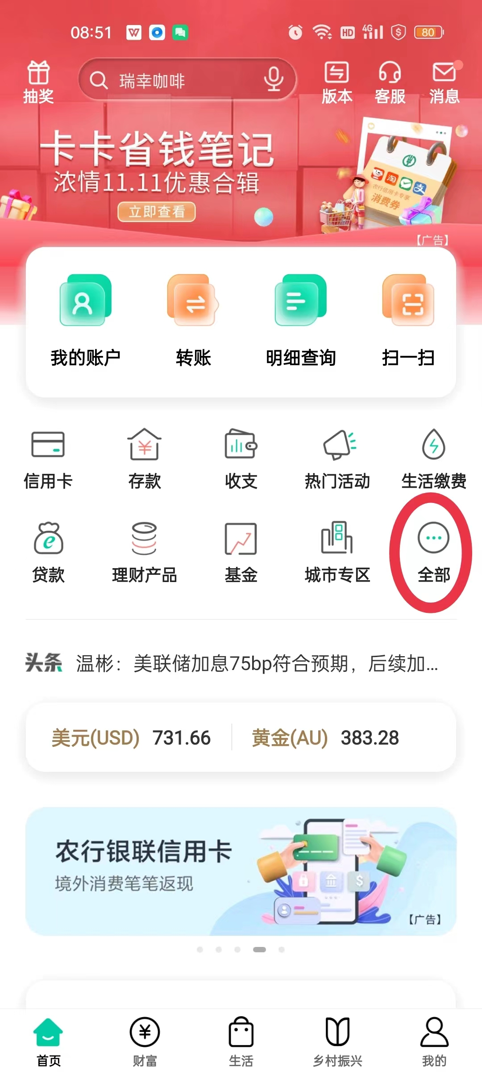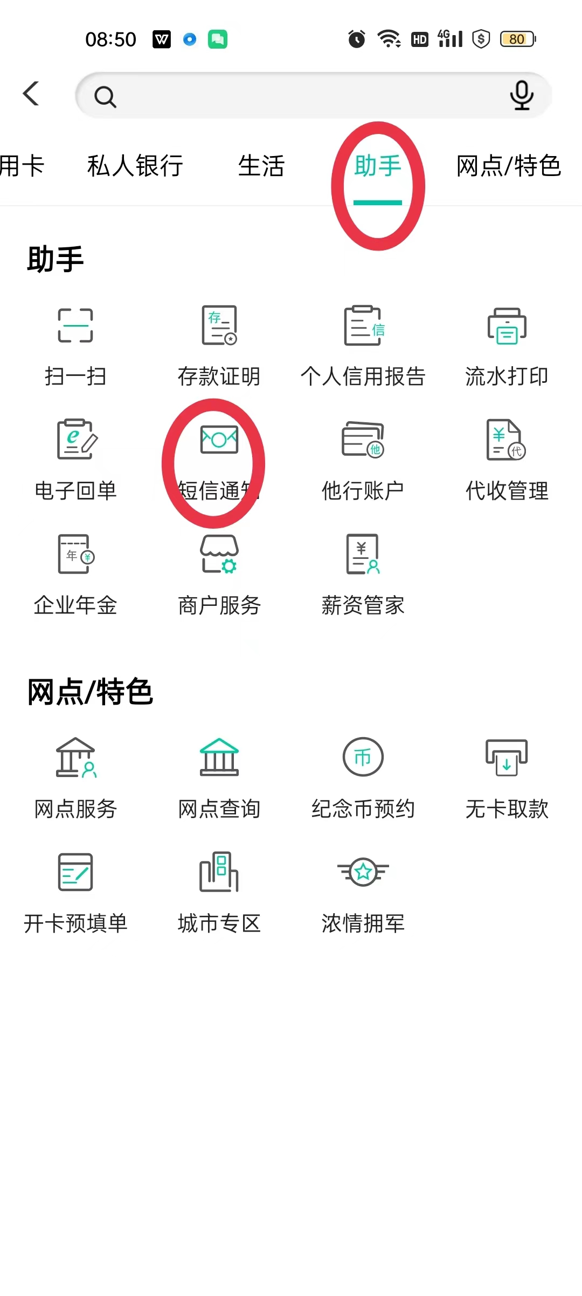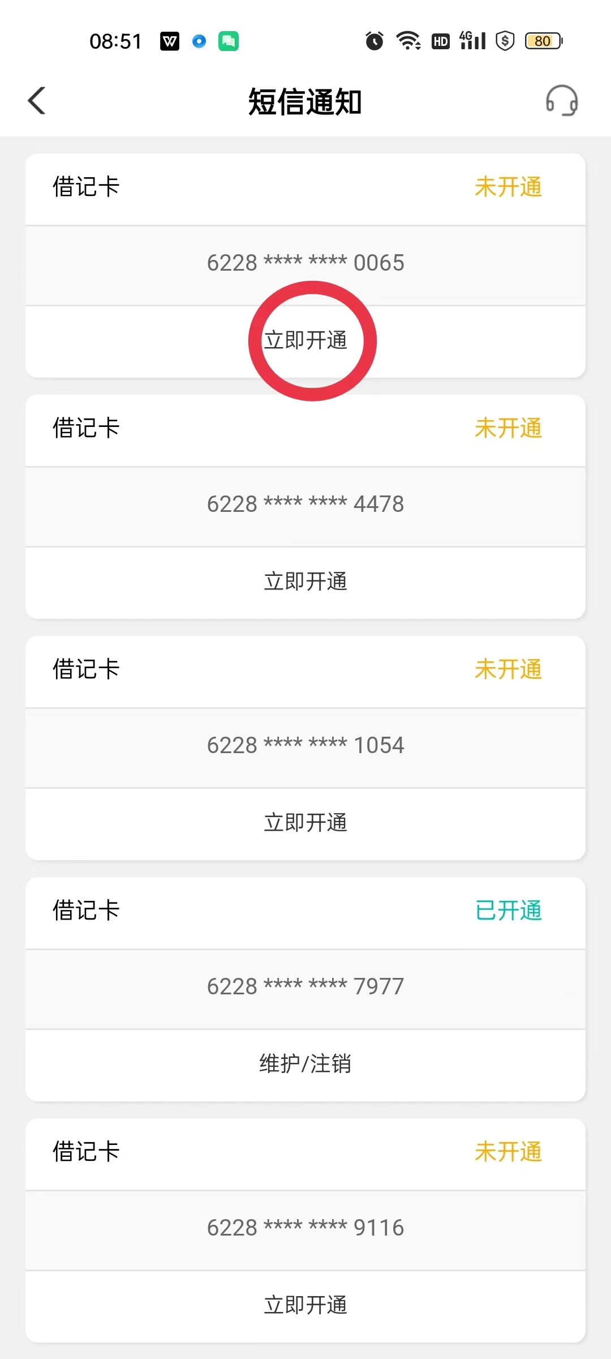
- 如果是没有手机银行的，到任意的农行网点开通手机银行，然后再通过这种形式开通短信通知。（注：存折不支持短信通知，无法办理、新入职职工正在办理中）。
因为是6月份开始与银行对接的，所以是以6月份的工资账号为基础发送银行办理的，6月份以后工资存折换成卡的职工，财务会与银行继续沟通办理，如还有想把工资存折换成银行卡号的，请职工本人在11月30日前联系张莉更改工资账号。
财务处
2022年11月23日

